**RAPORT PRIVIND SITUAŢIA HIDROMETEOROLOGICĂ ŞI A CALITĂŢII MEDIULUI**

**în intervalul 15.02.2019, ora 08.00 – 16.02.2019, ora 08.00**

1. ***SITUAŢIA HIDROMETEOROLOGICĂ***

**1. Situaţia şi prognoza hidro pe râurile interioare şi Dunăre din 16.02.2019, ora 07.00**

**RÂURI**

Debitele au fost, în general, în scădere uşoară, exceptând cursurile mijlocii şi inferioare ale Trotuşului, Bârladului, Jijiei şi cursul mijlociu al Prutului, unde au fost în creştere prin propagare.

Pe râurile din bazinele: Argeș, Ialomița, bazinul superior și mijlociu al Oltului, Siret (exceptând cursurile mijlocii și inferioare ale Trotușului și Bârladului), cursul superior și inferior al Prutului și pe râurile din Dobrogea, debitele au fost relativ staționare.

Debitele se situează, în general, la valori cuprinse între 50-90 % din valorile multianuale lunare, mai mari (peste normalele lunare) pe râurile din bazinele hidrografice: Someşul Mic, Crişul Alb, Arieş, Cibin, Prahova, Suceava, Moldova, Bistriţa, Trotuş, Putna, pe cursul Siretului şi pe unii afluenţi ai Oltului inferior.

Formațiunile de gheață (gheaţă la mal și izolat pod de gheaţă) existente pe unele râuri din bazinele superioare ale Mureșului, Oltului, Prahovei, Buzăului, Putnei, Trotuşului, Bistriței şi Moldovei, s-au menţinut fără modificări importante.

Nivelurile pe râuri la stațiile hidrometrice se situează sub **COTELE DE ATENȚIE**.

Debitele vor fi în scădere uşoară, exceptând cursul inferior al Siretului și cursul mijlociu și inferior al Prutului, unde vor fi în creştere prin propagare, și râurile din bazinele hidrografice Vișeu, Iza, Tur, Siret (exceptând cursul inferior), bazinele superioare ale Someșului, Mureșului, Oltului, Prutului și pe râurile din Dobrogea, unde vor fi relativ staționare.

Formațiunile de gheață existente vor fi în uşoară diminuare și restrângere, cu excepția celor din bazinele superioare ale Bistriței și Moldovei, unde se vor menține fără modificări importante.

Nivelurile pe râuri la stațiile hidrometrice se vor situa sub **COTELE DE ATENȚIE**.

**DUNĂRE**

Debitul la intrarea în ţară (secţiunea Baziaş) în intervalul 15.02 – 16.02.2019 a fost în scădere, având valoarea de 6.200 m3/s, peste media multianuală a lunii februarie (5.300 m3/s).

În aval de Porţile de Fier debitele au fost în scădere pe sectorul Gruia – Galați și staționare pe sectorul Isaccea – Tulcea.

Debitul la intrarea în ţară (secţiunea Baziaş) va fi în scădere (6.000 m3/s).

În aval de Porţile de Fier debitele vor fi în scădere.

**2.** **Situaţia meteorologică în intervalul 15.02.2019, ora 08.00 – 16.02.2019, ora 06.00**

**ÎN ŢARĂ**

Vremea s-a ameliorat sub aspectul precipitațiilor, iar în regiunile intracarpatice s-a încălzit față de ziua precedentă. Cerul a fost variabil, cu înnorări mai persistente în estul și sudul țării. Trecător și pe arii restrânse, în Muntenia a plouat slab, în sudul Moldovei izolat s-a semnalat burniță, iar la munte a fulguit. Vântul a suflat slab și moderat, cu ușoare intensificări pe crestele montane înalte și în regiunile sud-estice. Stratul de zăpadă, măsurat la ora 20 în platformele stațiilor meteorologice, era de până la 295 cm (în Masivul Făgăraș), local în Transilvania (până la 33 cm) și izolat în  Moldova (până la 14 cm), în Oltenia (până la 9 cm) și în Maramureș (până la 8 cm). Temperaturile maxime s-au situat între 1 grad la Întorsura Buzăului și 12 grade la Banloc, Chișineu Criș, Jimbolia, Sânnicolau Mare, Timișoara și Moldova Veche, iar la ora 06 se înregistrau valori termice cuprinse între -13 grade la Miercurea Ciuc și 4 grade la Constanța-dig și Gura Portiței. Dimineața și noaptea, izolat, în zonele joase de relief, a fost ceață.

**OBSERVAȚII** - De ieri dimineața de la ora 06.00 a fost în vigoare 1 atenționare cod galben pentru fenomene meteorologice periculoase imediate, emisă de SRPV Sibiu.

**LA BUCUREŞTI**

Vremea a fost normală termic. Cerul a fost mai mult noros, iar dimineața trecător a plouat slab. Vântul a suflat în general moderat în cursul zilei, apoi a slabit în intensitate. Temperatura maximă a fost de 6 grade la toate stațiile meteorologice, iar la ora 06.00 se înregistrau 1 grad la Afumați și Băneasa și 2 grade la Filaret.

**3. Prognoza meteorologică în intervalul 16.02.2019, ora 08.00 – 17.02.2019, ora 08.00**

**ÎN ŢARĂ**

Vremea se va încălzi. Cerul va fi variabil, cu înnorări mai ales în cursul zilei în regiunile estice și nord-vestice, dar numai cu totul izolat și trecător va ploua slab.  Vântul va sufla slab și moderat, cu ușoare intensificări în zona montană înaltă și în Dobrogea. Temperaturile maxime se vor încadra între 1 și 11 grade, cu cele mai ridicate valori în sudul Olteniei, iar cele minime vor fi cuprinse, în general,  între -6 și 2 grade. În zonele joase de relief, cu precădere din sudul și estul țării, îndeosebi noaptea, local va fi ceață.

**LA BUCUREŞTI**

Vremea se va încălzi și va fi predominant frumoasă. Cerul va fi variabil, iar vântul va sufla slab până la moderat. Temperatura maximă se va situa în jurul valorii de 9 grade, iar cea minimă va fi de -3...-2 grade. Noaptea vor fi condiții de ceață.

**4. Buletin nivometeorologic emis pentru perioada 15-16.02.2019**

**Evoluția vremii în ultimele 24 de ore**:

Vremea a fost apropiată de normalul termic al perioadei cu cerul a fost mai mult noros. Local în Carpații Meridionali și Orientali și pe arii restrânse în Occidendali, s-au semnalat ninsori în general slabe cantitativ; pe arii restrânse în zona înaltă din Făgăraș, cantitățile de apă au depășit 10 l/mp. Vântul a suflat în general moderat, predominant din sector nord-estic, cu intensificări de 50-60 km/h în majoritatea masivelor, trecător de peste 100-120 km/h pe crestele din Orientali și Meridionali, viscolind sau spulberând zăpada. Local s-a semnalat ceață, asociată și cu depunere de chiciură. Stratul de zăpadă a crescut în majoritatea zonelor din Carpații Meridionali, local în Orientalintali, iar în Occidentali fie a scazut sau stagnat.

**Grosimea stratului de zăpadă la data de 15.02.2019, ora 14.00:**

Carpații Meridionali: 296 cm la Bâlea-Lac, 170 cm Vf. Țarcu, 140 cm la Vf. Omu, 95 cm la Cuntu, 102 cm la Sinaia, 89 cm la Parâng, 90 cm la Păltiniș, 62 cm la Predeal, 34 cm la Fundata.

Carpații Orientali: 105 cm la Vf. Călimani, 107 cm la Bucin, 101 cm la Vf. Lăcăuți, 88 cm la Vf. Ceahlău- Toaca, 45 cm la Iezer - Vf. Pietrosul Rodnei, 30 cm la Poiana Stampei. Carpații Occidentali: 108 cm la Semenic, 99 cm la Stâna de Vale, 52 cm la Vf. Vlădeasa, 89 cm la Vladeasa cota 1400 m, 44 cm la Roșia Montană.

**Evoluţia vremii în intervalul 15.02.2019, ora 20 – 16.02.2019, ora 20.00:**

Vremea se va fi în general frumoasă și se va încălzi. Cerul va fi variabil, cu innorări temporare la începutul intervalului. Vântul va sufla slab și moderat, din sector predominant nordic, cu intensificări isolate ce vor depăși la rafală viteze de 50-60 km/h în zonele înalte din Carpații Orientali și Meridionali. Temporar se va semnala ceață ce poate fi asociată și cu depunere de chiciură.

Peste 1800 m: temperaturi minime: -10 la -7 gr.C; temperaturi maxime: -5 la 0 gr.C;

Sub 1800 m: temperaturi minime: -7 la -4 gr.C; temperaturi maxime: 0 la 4 gr.C.

**Stabilitatea şi evoluţia stratului de zăpadă în masivul Făgăraș: risc foarte mare peste 1800 m**

La peste 1800 m, la suprafață se găsește un strat de zăpadă recentă, de tip pulver, ce depășește pe alocuri 70-80 cm. Acest strat este foarte instabil și nu are aderență la stratul vechi care era înghețat la suprafață. Pe majoritatea versanților s-au format plăci de vânt și cornișe, iar pe alocuri sunt depozite însemnate de zăpadă ce măsoară mai mulți metri înălțime. Pe majoritatea pantelor, atât spontan, cât și la supraîncărcări oricât de slabe, se pot declanșa avalanșe de dimensiuni medii, iar în zonele unde zăpada este acumulată în depozite riscul de avalanșe este foarte mare.

La altitudini mai mici de 1800 m întâlnim de asemenea un strat însemnat de zăpadă recentă ce are pe alocuri 40 cm, iar pe văi și în locurile adăpostite sunt depozite mai însemnate. Insolația și temperaturile diurne pozitive vor determina umezirea zăpezii la suprafață și formarea crustelor de îngheț. La interior, stratul de zăpadă veche înghețată poate constitui pat de alunecare pentru avalanșe, atât sponane cât și provocate

accidental de către turiști sau schiori.

**Stabilitatea şi evoluţia stratului de zăpadă în masivul Bucegi: risc mare**

pulver care pe alocuri măsoară 30-40 cm. Sunt formate plăci de vânt pe majoritatea versanților, iar pe văi și în locurile adăpostite sunt acumulări mai mari de zăpadă. Spontan sunt posibile curgeri și avalanșe de dimensiuni medii. Pe pantele suficient de înclinate, chiar și la supraîncărcări slabe se pot declanșa avalanșe, iar în zonele unde zăpada este acumulată în depozite riscul de avalanșe este mai ridicat. La altitudini mai mici de 1800 m, insolația și temperaturile diurne pozitive vor determina umezirea zăpezii în partea superioară și formarea crustelor de îngheț. Momentan, la suprafață, întâlnim un strat de zăpadă recentă, pe alocuri consistent, strat depus peste zăpada veche înghețată, care poate constitui pat de alunecare pentru avalanșe, atât sponane cât și provocate accidental de către turiști sau schiori..

**Stabilitatea şi evoluţia stratului de zăpadă în masivele Țarcu-Godeanu și Parâng - Șureanu: risc mare**

La peste 1800 m, în partea superioară regăsim un strat de zăpadă de tip pulver, depus în ultimele zile, ce depășește pe alocuri 30-35 cm. S-au format plăci de vânt pe majoritatea versanților. Pe pantele suficient de înclinate sunt posibile avalanșe spontane, riscul fiind amplificat la supraîncărcări oricât de slabe, iar în zonele unde zăpada este acumulată în depozite riscul este mai ridicat. La altitudini mai mici de 1800 m întâlnim un strat de zăpadă proaspătă ce are pe alocuri 25-30 cm, strat depus peste zăpada veche înghețată, care poate constitui pat de alunecare pentru avalanșe, atât sponane cât și provocate accidental de către turiști sau schiori. Umezirea zăpezii în staturile superioare, determinată de insolație și temperaturile diurne pozitive, vor amplifica condițiile favorabile producerii avalanșelor.

**Stabilitatea şi evoluţia stratului de zăpadă în Munții Vlădeasa – Muntele Mare: risc însemnat**

La suprafață se află un strat instabil de zăpadă, care măsoară în medie 10-15 cm și prezintă aderență scăzută cu stratul vechi, înghețat. Umezirea zăpezii în straturile superioare, determinată de insolație, vor amplifica condițiile favorabile producerii avalanșelor. Astfel, acestea se vor putea produce spontan sau la supraîncărcări slabe, pe pantele suficient de înclinate.

**Stabilitatea şi evoluţia stratului de zăpadă în Grupa Nordică a Carpaților Orientali**

**(zona Munților Rodnei) și Grupa Centrală a Carpaților Orientali (zona Munțiilor Călimani – Bistriței - Ceahlău): risc mare peste 1800 m**

La peste 1800 m, stratul depus zilele trecute este instabil, forma din zăpadă pulver și măsoară în medie de 20 cm grosime. În zonele adăpostite sunt depozite însemnate de zăpadă. Pe majoritatea versanților sunt formate plăci de vânt care se pot rupe chiar și la supraîncărcări slabe, declanșând avalanșe îndeosebi pe pantele cu grad mare de înclinare.

Și la altitudini mai mici de 1800 m întâlnim un strat instabil de zăpadă, de 10-15 cm, strat depus peste startul vechi, relativ consolidat care poate constitui pat de alunecare pentru avalanșe, spontane sau provocate accidental de către turiști sau schiori. Umezirea zăpezii în staturile superioare, determinată de insolație și temperaturile diurne pozitive, vor amplifica condițiile favorabile producerii avalanșelor.

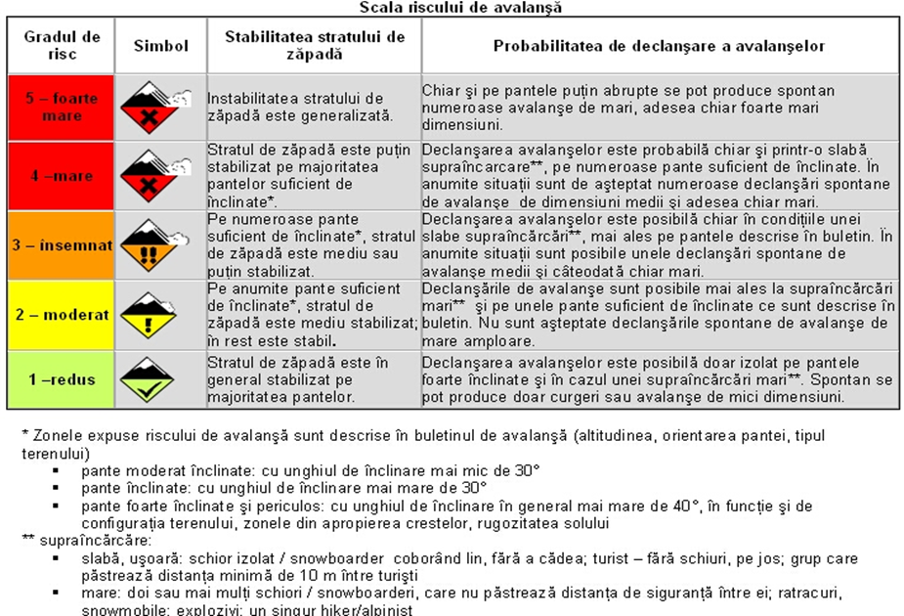

1. ***CALITATEA APELOR***

***Administrația Națională* *Apele Române*** informează despre producerea, în data de 15.02.2019, unui poluări accidentale a apelor râului Mureș, pe raza județului Mureș, din cauza fisurării unei conducte de transport a apelor uzate tehnologice de la Azomureș Târgu Mureș spre stația de epurare Cristești, în imediata apropiere a bazinului de omogenizare BO2. Personalul de specialitate din cadrul SGA Mureș s-a deplasat în teren pentru investigații. Nu a fost observată mortalitate piscicolă. Vom reveni cu informații suplimentare.

1. ***CALITATEA MEDIULUI***
2. **În domeniul aerului**

Nu au fost semnalate evenimente deosebite.

1. **În domeniul solului şi vegetaţiei**

***Administrația Rezervației Biosferei Delta Dunării*** informează telefonic despre producerea, la data de 15.02.2019, la ora 14.30, unui incendiu de vegetație uscată (stuf, papură, iarbă uscată) pe brațul Sfântu Gheorghe, în zona Sacalin-Gârla Turcească, județul Tulcea. Nu se cunosc deocamdată cauzele declanșatoare. Nu au fost raportate mortalități la speciile de faună și reptile. Vom reveni cu informații suplimentare.

1. **În domeniul supravegherii radioactivităţii mediului**

Menţionăm că pentru factorii de mediu urmăriţi nu s-au înregistrat depăşiri ale limitelor de avertizare/alarmare şi nu s-au semnalat evenimente deosebite. Parametrii constataţi la staţiile de pe teritoriul României s-au situat în limitele fondului natural.

1. **În municipiul Bucureşti**

În ultimele 24 de ore, sistemul de monitorizare a calităţii aerului în municipiul Bucureşti nu a semnalat depăşiri ale pragurilor de informare şi alertă.

DIRECȚIA DE COMUNICARE ȘI RESURSE UMANE